在含有n个顶点的连通图中选择n-1条边，构成一棵极小连通子图，并使该连通子图中n-1条边上权值之和达到最小，则称其为连通网的最小生成树。   
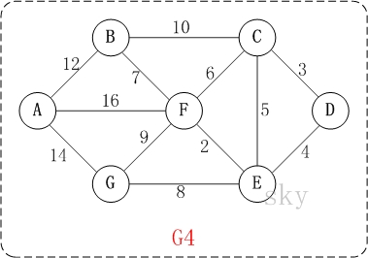

### ****克鲁斯卡尔算法介绍****

克鲁斯卡尔(Kruskal)算法，是用来求加权连通图的最小生成树的算法。

**基本思想**：按照权值从小到大的顺序选择n-1条边，并保证这n-1条边不构成回路。   
**具体做法**：首先构造一个只含n个顶点的森林，然后依权值从小到大从连通网中选择边加入到森林中，并使森林中不产生回路，直至森林变成一棵树为止。

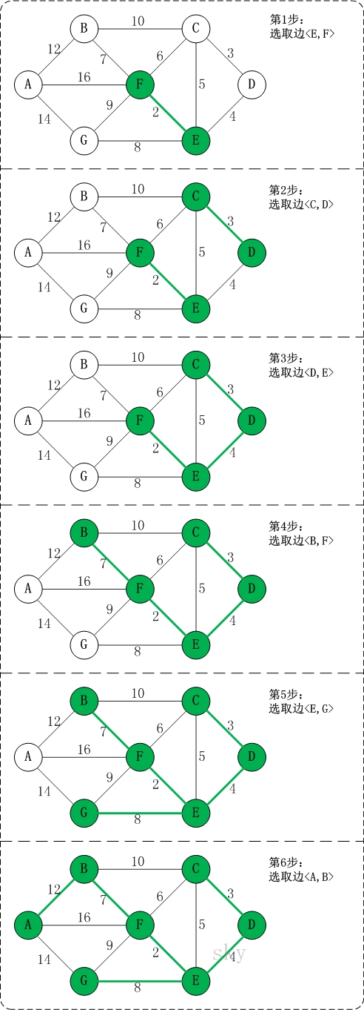

**第1步**：将边<E,F>加入R中。   
    边<E,F>的权值最小，因此将它加入到最小生成树结果R中。   
**第2步**：将边<C,D>加入R中。   
    上一步操作之后，边<C,D>的权值最小，因此将它加入到最小生成树结果R中。   
**第3步**：将边<D,E>加入R中。   
    上一步操作之后，边<D,E>的权值最小，因此将它加入到最小生成树结果R中。   
**第4步**：将边<B,F>加入R中。   
    上一步操作之后，边<C,E>的权值最小，但<C,E>会和已有的边构成回路；因此，跳过边<C,E>。同理，跳过边<C,F>。将边<B,F>加入到最小生成树结果R中。   
**第5步**：将边<E,G>加入R中。   
    上一步操作之后，边<E,G>的权值最小，因此将它加入到最小生成树结果R中。   
**第6步**：将边<A,B>加入R中。   
    上一步操作之后，边<F,G>的权值最小，但<F,G>会和已有的边构成回路；因此，跳过边<F,G>。同理，跳过边<B,C>。将边<A,B>加入到最小生成树结果R中。

此时，最小生成树构造完成！它包括的边依次是：**<E,F> <C,D> <D,E> <B,F> <E,G> <A,B>**。

